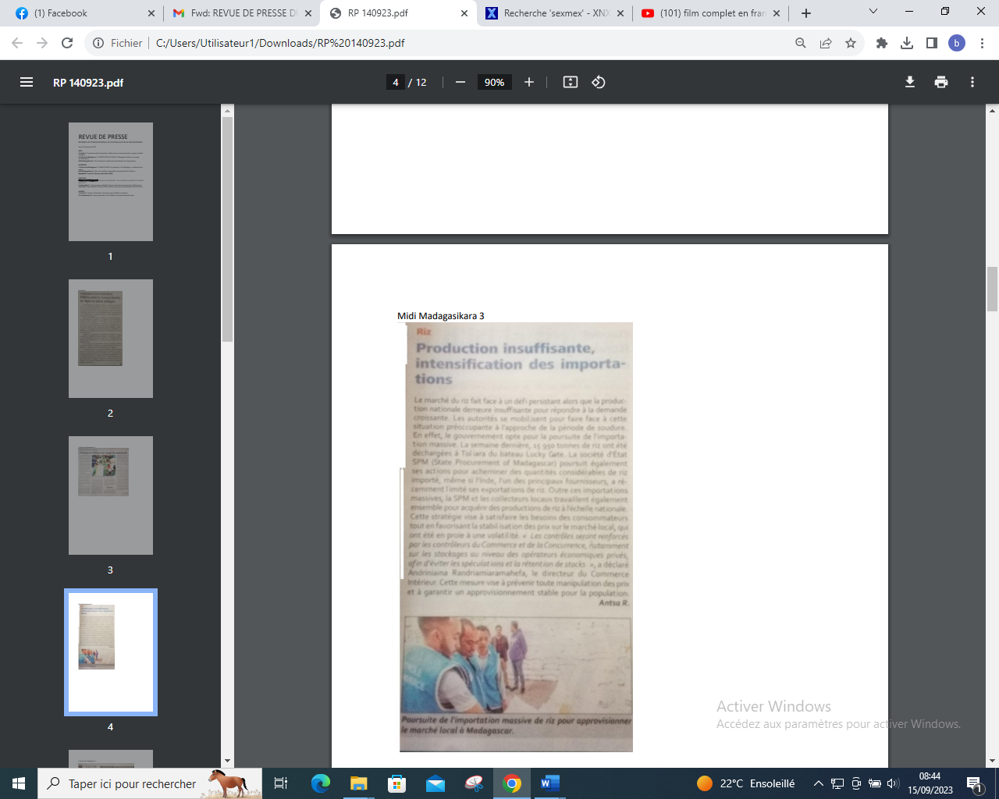

SOURCE : Midi 3

AUTEUR : Antsa R

DATE : 14 Septembre 2023